Chuyên đề
VẬT LÍ NHIỆT

1

VẤN ĐỀ 1: SỰ CHUYỂN THỂ CỦA CÁC CHẤT


I/ KIẾN THỨC CƠ BẢN
1/ Mô hình động học phân tử
- Các chất được cấu tạo từ các hạt riêng biệt gọi là phân tử.  - Các phân tử chuyển động hỗn loạn không ngừng. Nhiệt độ của vật càng cao thì tốc độ chuyển động của các phân tử cấu tạo nên vật càng lớn.  - Giữa các phân tử có lực hút và lực đẩy gọi chung là lực liên kết phân tử. | 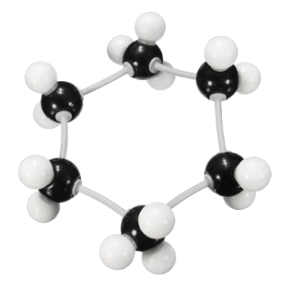
Chú ý:
+ Thuật ngữ “phân tử” được dùng để chỉ các hạt cấu tạo chất: nguyên tử, phân tử, ion.
+ Thuyết động học phân tử vật chất ra đời đầu thế kỉ XIX để giải thích các hiện tượng liên qua đến nhiệt. Bản chất của nhiệt là do chuyển động của các hạt vật chất cấu tạo nên vật.
2/ Cấu trúc chất rắn, lỏng, khí
Cấu trúc | Thể khí | Thể lỏng | Thể rắn
Khoảng cách phân tử | Rất xa nhau (hàng chục lần kích thước phân tử) | Xa nhau | Gần nhau
Khoảng cách phân tử | 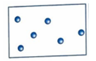 | 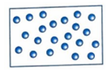 | 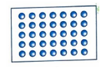
Chuyển động  phân tử | Tự do về mọi phía  (hỗn loạn) | Dao động quanh các vị trí cân bằng di chuyển | Dao động  quanh vị trí cân bằng cố định
Chuyển động  phân tử |  |  | 
Hình dạng | Phụ thuộc bình chứa | Phụ thuộc phần bình chứa nó | Xác định
Thể tích | Phụ thuộc bình chứa | Xác định | Xác định
Chú ý: Chất rắn được chia làm 2 loại:
Chất rắn kết tinh |  |  |  | Chất rắn vô định hình
Có cấu trúc tinh thể,  các hạt liên kết chặt chẻ với nhau và sắp xếp theo một trật tự xác định, tuần hoàn trong không gian gọi là mạng tinh thể. |  |  |  | Không có cấu trúc tinh thể
Có nhiệt độ nóng chảy xác định |  |  |  | Không có nhiệt độ nóng chảy xác định
Muối ăn, kim cương, hầu hết các kim loại… |  |  |  | Thuỷ tinh, nhựa đường, cao su,…
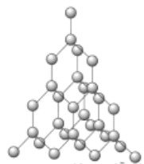 |  | 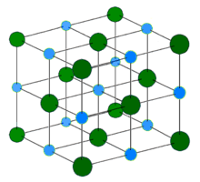 |  |  | 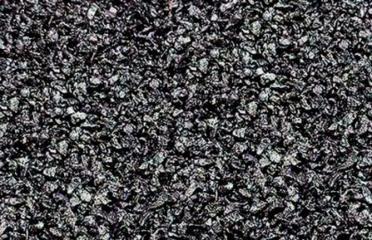
Mạng tinh thể kim cương |  | Mạng tinh thể muối |  | Thủy tinh | Nhựa đường

3/ Sự chuyển thể  - Khi các điều kiện (nhiệt độ, áp suất) thay đổi, chất có thể chuyển từ thể này sang thể khác.  - Quá trình chuyển từ thể này sang thể khác của vật chất gọi là sự chuyển thể.  - Để chuyển thể, khối chất cần phải trao đổi năng lượng với môi trường bên ngoài dưới dạng truyền nhiệt, đó là nhiệt chuyển thể. | 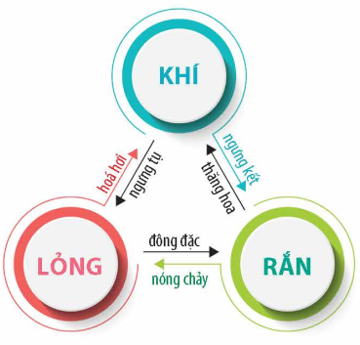

a/ Sự nóng chảy  - Sự nóng chảy là quá trình chuyển từ thể rắn sang thể lỏng.  - Khi nóng chảy, các phân tử chất rắn nhận năng lượng sẽ phá vỡ liên kết với một số phân tử xung quanh và trở nên linh động hơn. | 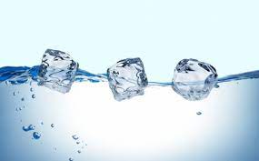  (Nước đá tan ra thành nước)
Ứng dụng: công nghiệp đúc: sản phẩm đúc, chế tạo hợp kim,… | 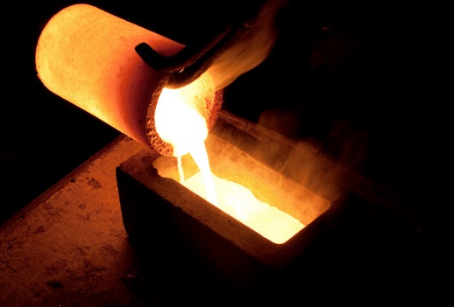  (Thép được đun nóng chảy)

b/ Sự hóa hơi  - Sự hóa hơi là quá trình chuyển từ thể lỏng sang thể khí.  - Khi hóa hơi, các phân tử chất lỏng nhận được năng lượng sẽ tách khỏi liên kết với các phân tử khác, thoát khỏi khối chất lỏng và chuyển động tự do. | 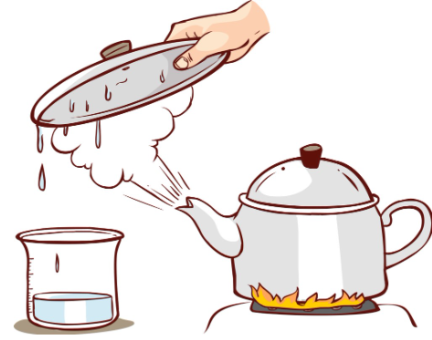
- Sự hóa hơi thể hiện qua hai hình thức: sự bay hơi và sự sôi.
Sự bay hơi | Sự sôi
Xảy ra ở mọi nhiệt độ của chất lỏng. | Xảy ra ở nhiệt độ sôi (Nhiệt độ sôi phụ thuộc vào áp suất khí trên mặt thoáng và bản chất chất lỏng).
Ở bề mặt chất lỏng. | Ở bên trong và bề mặt chất lỏng.
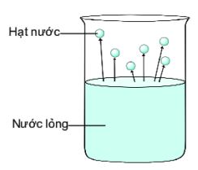 | 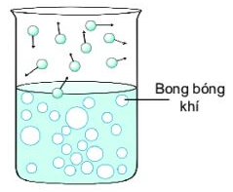
Tốc độ bay hơi càng lớn khi:
+ Diện tích mặt thoáng lớn.
+ Tốc độ gió càng lớn.
+ Độ ẩm không khí càng thấp.
Nước từ biển, sông hồ không ngừng bay hơi tạo thành mây, sương mù, mưa, làm điều hoà khí hậu.
Sự bay hơi của nước biển được ứng dụng để khai thác muối.
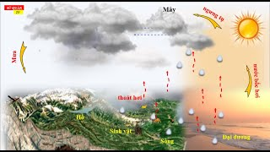 | 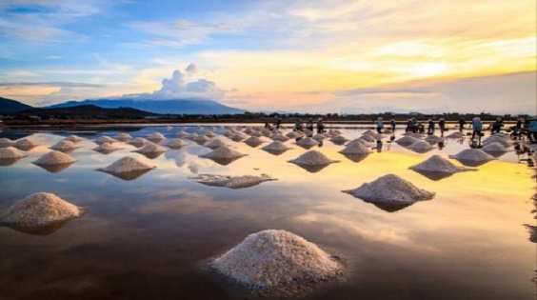
…

VẤN ĐỀ 2: THANG NHIỆT ĐỘ

I/ KIẾN THỨC CƠ BẢN
1/ Sự truyền năng lượng nhiệt
- Năng lượng nhiệt được truyền từ vật nóng hơn sang vật lạnh hơn.  - Nhiệt độ cho biết xu hướng truyền năng lượng nhiệt giữa các vật.  - Khi hai vật cùng nhiệt độ, không có sự truyền năng lượng nhiệt giữa chúng. | 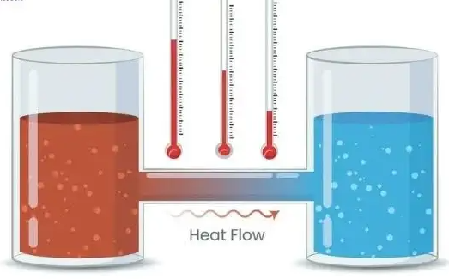
2/ Thang nhiệt độ
- Thang nhiệt độ được xây dựng dựa trên 2 cơ sở:
+ Mốc nhiệt độ cơ sở.  + Khoảng chia giữa hai mốc nhiệt độ này.  a/ Thang nhiệt độ Celsius  - Cở sở xây dựng:  + Nhiệt độ nước đá tinh khiết nóng chảy là 0⁰C và nhiệt độ sôi của nước tinh khiết là 100⁰C.  + Khoảng giữa hai mốc nhiệt độ này được chia thành 100 khoảng bằng nhau.  - Kí hiệu: t và đơn vị là độ C (⁰C).  - Thang nhiệt độ chúng ta vẫn dùng hằng ngày là thang Celsius. | 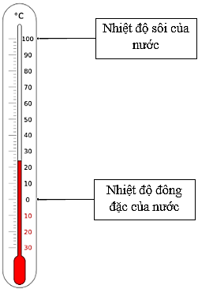
b/ Thang nhiệt độ Kelvin
- Cở sở xây dựng:  + Nhiệt độ thấp nhất có thể đo được là 0K.  + Nhiệt độ điểm ba của nước tinh khiết: tồn tại đồng thời ở cả ba thể rắn, lỏng và hơi.  - Kí hiệu: T và đơn vị là độ K (K).  - Thang nhiệt độ Kelvin còn được gọi thang đo nhiệt động. | 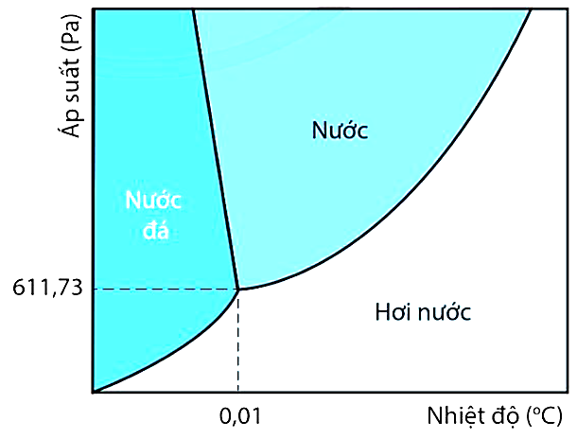
c/ Thang nhiệt độ Fahrenheit
- Cở sở xây dựng:  + Nhiệt độ nước đá tinh khiết đang tan ở áp suất 1 atm là 32⁰F và nhiệt độ sôi là 212⁰F.  + Khoảng giữa hai mốc nhiệt độ này được chia thành 180 khoảng bằng nhau.  - Kí hiệu: t_{F} (⁰F) và đơn vị là độ F (⁰F).  - Thang đo này được sử dụng phổ biến ở các nước phương Tây. | 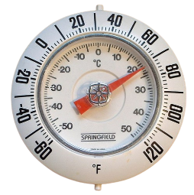
d/ Sự chuyển đổi giữa các thang đo nhiệt độ
- Công thức chuyển đổi: | 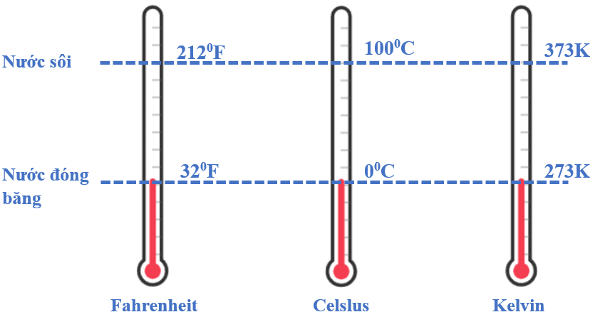
- Thang đo Ken-vin và thang đo Xen-xi-út có độ chênh lệch nhiệt độ giống nhau:
3/ Độ không tuyệt đối
- Nhiệt độ mà tại đó động năng chuyển động nhiệt của các phân tử cấu tạo nên vật chất bằng không và thế năng của chúng là tối thiểu (nội năng của hệ tối thiểu ở 0 K).
4/ Nhiệt kế
- Nhiệt kế là thiết bị đo nhiệt độ được chế tạo dựa trên một số tính chất vật lí phụ thuộc vào nhiệt độ.
Nhiệt kế chất lỏng | Nhiệt kế kim loại | Nhiệt kế điện trở | Nhiệt kế hồng ngoại
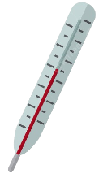 | 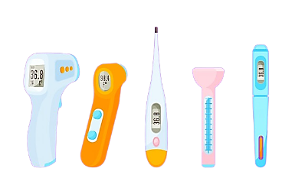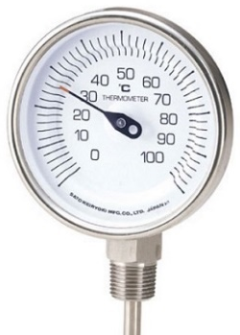 | 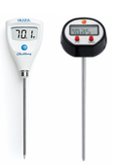
Dựa trên sự nở dài của cột chất lỏng. | Dựa trên sự nở dài của kim loại. | Dựa trên sự phụ thuộc điện trở vào nhiệt độ. | Dựa trên sự bức xạ điện từ của vật.
…

VẤN ĐỀ 3: ĐỊNH LUẬT I CỦA NHIỆT ĐỘNG LỰC HỌC

I/ KIẾN THỨC CƠ BẢN
1/ Nội năng
- Tổng động năng và thế năng của các phân tử cấu tạo nên vật được gọi là nội năng của vật.  - Kí hiệu là U và đơn vị là jun(J).  - Nội năng của vật phụ thuộc vào nhiệt độ T và thể tích V của vật. | 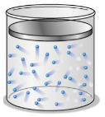
2/ Hai cách làm thay đổi nội năng
- Nội năng không có giá trị cụ thể. Ta chỉ quan tâm đến phần nội năng tăng thêm hoặc giảm bớt đi, gọi là độ biến thiên nội năng .
- Có hai cách làm thay đổi nội năng là thực hiện công và truyền nhiệt.
 | Thực hiện công | Truyền nhiệt
 | Quá trình thực hiện công làm cho nội năng của vật thay đổi.  Vật nhận công thì nội năng tăng, vật thực hiện công lên vật khác thì nội năng giảm. | Quá trình trao đổi nhiệt làm thay đổi nội năng của các vật.  Vật nhận nhiệt lượng thì nội năng tăng, vạt truyền nhiệt lượng thì nội năng giảm.
Ví dụ | 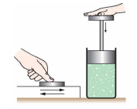 | 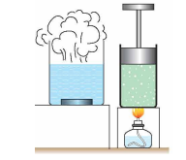
Đặc điểm | Có sự chuyển hóa từ năng lượng khác sang nội năng. | Không có sự chuyển hóa từ năng lượng khác sang nội năng.
Công thức | Trong đó: F là lực tác dụng và p là áp suất tác dụng lên diện tích S làm vật (pit-tông) di chuyển đoạn d. | Trong đó: c là hằng số phụ thuộc vào chất cấu tạo nên vật, gọi là nhiệt dung riêng của chất đó, đơn vị J/kg.K.
Lưu ý | Nhiệt lượng không phải là dạng năng lượng.
3/ Sự tương đương giữa công và nhiệt lượng
- Khi vật trao đổi công và trao đổi nhiệt đều làm biến đổi nội năng của vật nên công và nhiệt là tương đương nhau.
4/ Định luật I nhiệt động lực học
- Xét một vật có trao đổi công (A) và nhiệt lượng (Q) với các vật ngoài.  - Độ biến thiên nội năng của vật bằng tổng công và nhiệt lượng mà vật trao đổi: | 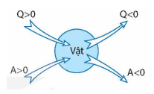
- Quy ước về dấu của và :
+ : Vật nhận nhiệt lượng từ vật khác.
+ : Vật truyền nhiệt lượng cho vật khác.
+ : Vật nhận công từ vật khác.
+ : Vật thực hiện công lên vật khác.
5/ Động cơ nhiệt
- Động cơ nhiệt là thiết bị chuyển đổi nhiệt lượng thành công cơ học.  - Mỗi động cơ nhiệt có 3 bộ phận chính :  + Nguồn nóng (T₁): cung cấp nhiệt lượng Q₁ cho động cơ.  + Bộ phận phát động: tác nhân nhận nhiệt sinh công A.  + Nguồn lạnh (T₂): thải nhiệt lượng Q₂ do động cơ tỏa ra. |  |  | 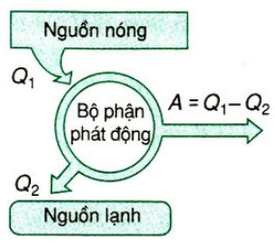
 | 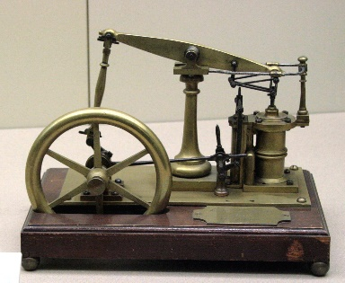  (Máy hơi nước) | 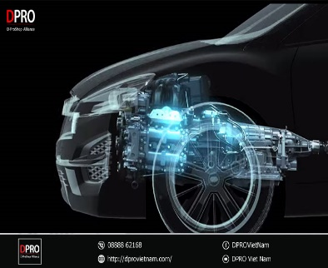  (Động cơ đốt trong)
- Hiệu suất của động cơ nhiệt: .
- Theo định luạt bảo toàn và chuyển hóa năng lượng: .
6/ Máy lạnh (mở rộng)  - Máy lạnh là thiết bị lấy nhiệt từ một vật truyền sang một vật khác nóng hơn nhờ thực hiện công.  - Hiêu suất máy lạnh . | 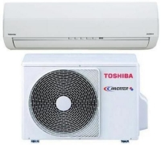
…

VẤN ĐỀ 4: NHIỆT DUNG RIÊNG

I/ KIẾN THỨC CƠ BẢN
- Nhiệt dung riêng của một chất có giá trị bằng nhiệt lượng để làm tăng nhiệt độ của 1(kg) chất đó lên 1K.
Ví dụ: Nhiệt dung riêng của Nhôm là 880 nghĩa là nhiệt lượng cần truyền cho 1(kg) nhôm để làm nó tăng thêm 1K là .
Chất | Nhiệt dung riêng | Chất | Nhiệt dung riêng
Nhôm | 880 | Đất | 880
Sắt | 460 | Nước đá | 2100
Đồng | 380 | Nước | 4180
Chì | 130 | Rượu | 2500
- Trong hệ SI, nhiệt dung riêng có đơn vị là (J/kg.K).
- Nhiệt lượng cần cung cấp cho vật để làm tăng nhiệt độ của nó phụ thuộc vào: khối lượng của vật, độ tăng nhiệt độ và tính chất của chất làm vật (nhiệt dung riêng).
Trong đó: + : khối lượng của vật.
+ : Độ tăng nhiệt độ của vật.
+ : nhiệt dung riêng của chất.
+ : nhiệt dung.
- Ứng dụng: Nhiệt dung riêng là thông tin quan trong được dùng khi thiết kế các hệ thống làm mát, sưởi ấm,… | 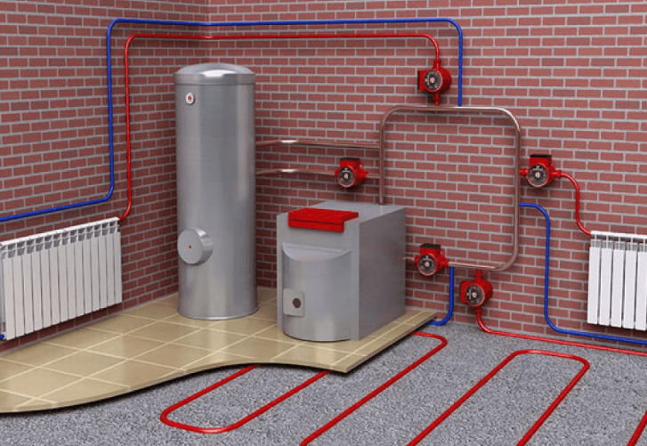  (Hệ thống sưởi ấm trong nhà)
…

VẤN ĐỀ 5: NHIỆT NÓNG CHẢY RIÊNG

I/ KIẾN THỨC CƠ BẢN
- Nhiệt nóng chảy riêng của một chất rắn có giá trị bằng nhiệt lượng cần cung cấp cho 1(kg) chất đó chuyển hoàn toàn từ thể rắn sang thể lỏng tại nhiệt độ nóng chảy. | 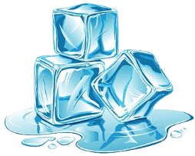
Ví dụ: Nhiệt nóng chảy riêng của sắt là 2,27.10⁶(J/Kg), tức là cần cung cấp nhiệt lượng 2,27.10⁶(J) để làm nóng chảy hoàn toàn 1(kg) sắt ở nhiệt độ nóng chảy 1535⁰C.
Chất |  | Nhiệt độ nóng chảy (⁰C) | Nhiệt nóng chảy riêng (J/kg)
Nước đá | 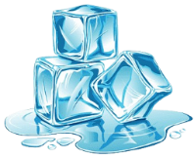 | 0 | 3,34.10⁵
Sắt | 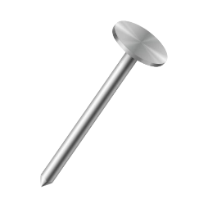 | 1535 | 2,27.10⁵
Đồng | 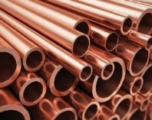 | 1084 | 1,80.10⁵
Chì | 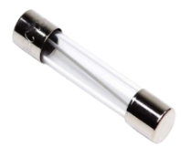 | 327 | 0,25.10⁵
- Trong hệ SI, nhiệt nóng chảy riêng có đơn vị là (J/kg).
- Nhiệt lượng cần truyền cho vật khi vật bắt đầu nóng chảy tới khi vật nóng chảy hoàn toàn phụ thuộc vào khối lượng của vật và tính chất của chất làm vật.
- Ứng dụng: Nhiệt nóng chảy và nhiệt độ nóng chảy là thông tin quan trọng trong ngành công nghiệp đúc, công nghiệp hợp kim, tách quặng,… | 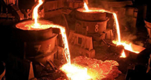
…

VẤN ĐỀ 6: NHIỆT HÓA HƠI RIÊNG

I/ KIẾN THỨC CƠ BẢN
- Nhiệt hóa hơi riêng L của một chất lỏng có giá trị bằng nhiệt lượng cần cung cấp cho 1 (kg) chất đó hóa hơi hoàn toàn ở nhiệt độ sôi.

Ví dụ: Nhiệt hóa hơi riêng của nước ở 100⁰C là 2,26.10⁶(J/Kg), tức là cần cung cấp nhiệt lượng 2,26.10⁶(J) để làm hóa hơi hoàn toàn 1(kg) nước ở nhiệt độ sôi 100⁰C.
- Trong hệ SI, nhiệt hóa hơi riêng có đơn vị là (J/kg).
- Nhiệt lượng cần cung cấp cho một lượng chất lỏng hoá hơi ở nhiệt độ không đổi phụ thuộc vào khối lượng và bản chất của chất lỏng.
- Ứng dụng: Nhiệt hoá hơi là thông tin cần thiết trong việc thiết kế các sản phẩm có sử dụng hiện tượng hoá hơi nhằm tiết kiệm năng lượng, bảo vệ môi trường:  + Các thiết bị làm lạnh (máy điều hoà nhiệt độ, dàn lạnh, dàn bay hơi,….)  + Nồi hấp tiệt trùng trong y học.  + Thiết bị xử lí rác thải ứng dụng công nghệ nhiệt hoá hơi…. | 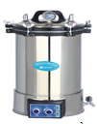  (Nồi hấp tiệt trùng trong y tế)
…

